УДОСКОНАЛЕННЯ МЕТОДУ ВИБОРУ СТЕГАНОГРАФІЧНОГО КОНТЕЙНЕРУ ДЛЯ ЗАБЕЗПЕЧЕННЯ СТІЙКОСТІ СТЕГАНОПОВІДОМЛЕННЯ

Вступ
На сьогоднішній день важко навіть уявити сферу людської діяльності, у якій не використовувались би інформаційні технології. Вони допомагають людям зберігати, обробляти та передавати інформацію, роблячи цей процес набагато комфортнішим. Але разом із цим, недосяжним раніше, рівнем комфорту людям приходиться дбати і про інформаційну безпеку, адже рівень кіберзлочинності у світі зростає з кожним роком. Саме тому методи забезпечення інформаційної безпеки стають все більш актуальними.
Двома найпопулярнішими і найефективнішими підходами до забезпечення інформаційної безпеки є криптографія і стеганографія [1]. Хоча загальна мета, інформаційна безпека, у них спільна, але шляхи її забезпечення у криптографії і стеганографії фундаментально різні. У першому випадку інформаційна безпека забепечується шляхом шифрування інформації, щоб зловмисник не міг отримати її зміст. А у другому - приховується сам факт існування такої інформації.
У останій час інтерес до стеганографії тільки зростає, обумовлено це тим, що на одвічного конкуретна, у лиці криптографії, поширується обмеження на використання, а також тим, що стеганографія дозволяє забезпечити право власності на інформацію, що представлена у цифровому вигляді.
Переважно дослідження у сфері стеганографії стосуються цифрової обробки сигналів, таких як мова, зображення, аудіо- та відеофайли, адже вбудовування секретної інформації у заголовки файлів та пакетів данних тягне за собою легкість витягання та/або знищення цієї інформації. Така стеганографія називається цифровою.
Для стеганографічної системи, як і для криптографічної, безпека оцінюється стійкістю. Під цим поняттям розуміють здатніть приховати від зловмисника факт наявності секретного повідомлення, здатність системи протистояти атакам проти вбудованого повідомлення, а також здатність визначити автентичність прихованої інформації [2].
Оскільки головна мета стеганографії - приховати секретне повідомлення, то для цього потрібний інший цифровий контент, у який і буде відбуватись вбудовування - контейнер. Контейнери бувають двух типів: потокові і фіксовані. Потокові контейнери представляють собою потік бітів, що постійно змінюється, і вбудовування інформації відбувається в реальному масштабі часу. Але використання контейнерів такого типу не є популярним рішенням через складність виконання синхронізації і визначення початку та кінця послідовності.
Фіксований контейнер - це медіа контент розміри та характеристики якого визначені зазделегідь. Це дозволяє виконати вбудовування у найбільш оптимальний спосіб.
Контейнер може бути вибраним, випадковим та нав’язаним. Але саме вибраний контейнер дозволяє створити стеганографічну систему із найкращими характеристиками стійкості. Оскільки такі атаки на стеганосистему, як атаки проти вбудованого повідомлення, не вимагають від зловмисника високої кваліфікації чи специфічного апаратного та програмного забезпечення, що робить їх надзвичайно простими і розповсюдженними, то завдання вибору контейнера, який забезпечить стійкість стеганосистеми до таких атак, є важливим і актуальним.

Аналіз стану проблеми
Задача вибору стеганографічного контейнера, для забезпечення стійкості стеганосистеми, цікавить багатьох вчених-стеганографів. На цю тему написано багато робіт, так, наприклад, у [3] дані контейнера моделюються як гаусівсько-марковський процес, де коефіцієнт кореляції між будь-якими двома елементами даних є експонентою параметра кореляції. Відстань Кульбака–Лейблера (KL-дивергенція) та відстань Бхаттачар'ї в системі стеганографії з розширеним спектром (Spread Spectrum) зростають із параметром кореляції. Таким чином, для покращення безпеки обирається покриття з меншим параметром кореляції, але у якості параметра безпеки використовується стійкість до стеганоаналізу.
У роботі [4] також запропоновано метод автоматичного вибору контейнера, який грунтується на основі двух кроків. По-перше, набір зображень прикриття фільтрується на основі відносної ентропії та гістограми для визначення найбільш підходящих кандидатів. По-друге, аналізуються особливості інтенсивності пікселів локальних блоків кандидатів для вибору найбільш підходящого зображення обкладинки. Крім того, локальні блоки обкладинки були оптимізовані за допомогою обертання та перевертання під час процесу вбудовування для подальшого покращення представлення стего-зображень. Але і цей метод також направлений на забезпечення стійкості до стеганоаналізу, тому завдання забезпечення стійкості до атак проти вбудованого повідомлення у роботах [3,4] вирішено не було.
У роботі [5] розглядається метод вибору стеганографічного контейнера з вибірки цифрових зображень у форматі JPEG для стеганографування з вбудовуванням інформації у частотну область контейнера. В якості стеганометода використовується метод Бенхема-Мемона-Йо-Йена, в якому замість дискретного косинусного перетворення використовується дискретне вейвлет-перетворення. Незважаючи на те, що у роботі в якості критерія безпеки розглядається стійкість до атак проти вбудованого повідомлення, цей метод накладує значні обмеження, у вигляді вибору лише одного стеганографічного методу.
У роботі [6] розглядається вибір контейнера на основі введеного авторами поняття захищеної інформації, що є найменш чутливою до збурних дій. Цей метод базується на формальному представлені будь-якого стеганоповідомлення як деякої аддитивної функції над матрицею контейнера, і додаткова інформація може бути вирахувана наступним чином:
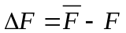, (1)
де - матриця контейнера, а 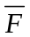 - матриця стеганоповідомлення.
Але недоліком цієї роботи є те, що оцінка обсягу захищеної інформації проводиться на основі визначення збуреня власних векторів матриці контейнера в ході вбудовування інформації. Для цього потрібно виконати симетризацію матриці і побудувати спектральний розклад. Але в такому випадку спектральних розклад буде однозначно визначати не матрицю контейнера, а деяку її модифікацію, що була отримана в ході симетризації, що вплине на результати дослідження і наступного вибору.
Тому у роботі [7] було вирішено цю проблему, шляхом заміни формального набору параметрів, що однозначно визначали б матрицю контейнера, і в якості таких було обрано сингулярне розкладання матриці, адже для нього непотрібно проводити попередню симетризацію матриці контейнера, а також це зняло обмеження на використання цифрових зображень лише розміру . Сингулярне розкладання матриці може бути вирахуване наступним чином:
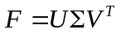(2),
де U, V - ортогональні n×n-матриці, стовпці яких , , i=, є лівими та правими сингулярними векторами (СНВ) відповідно, при цьому ліві СНВ додатково є лексикографічно додатними; Σ=diag( ,..., ), ≥ ... ≥≥ 0 – сингулярні числа (СНЧ) F.
Сингулярне розкладання (2) може бути записане у формі зовнішніх добутків [Деммель]:

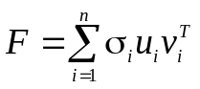 (2*)
СНЧ довільної F, як і власні значення симетричної матриці, є добре обумовленими через співвідношення:
, (3)
де – спектральна матрична норма, Е – n×n матриця збурення, мірою ж чутливості до збурних дій СНВ досі вважалася відокремленість
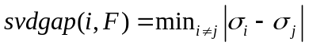(4)
відповідного СНЧ згідно з формулою:
(5)
де - кут повороту в результаті збурної дії Е. Очевидно, що співвідношення (5) дає оцінку зверху для кута тільки тоді, коли його права частина менше чи дорівнює 1. Інакше поведінка вектора після атаки непередбачувана [???]. Для визначення «контрольованих» формальних параметрів (СНВ) в [7] було введено поняття СНЧ матриці F, яке має достатню відокремленість щодо збурної дії E. Для такого СНЧ має місце співвідношення:
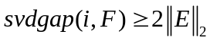 (6)
при цьому відповідний СНВ називається захищеним від збурної дії Е.
Для визначення такого контейнера, що забезпечить найкращий відсоток правильно декодованої інформації після атаки проти вбудованого повідомлення, було введене поняття поля, що захищене від збурної дії Е, яке являє собою суму однорангових матриць, кожна з яких відповідає сингулярній трійці 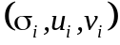 де СНЧ має достатню відокремленість стосовно збурної дії Е, тобто є малоранговою апроксимацією матриці контейнера. Опираючись на це, було запропоновано формулу для обчислення об'єму захищеної від Е інформації, яка стала основою відповідного методу:
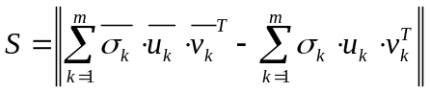 (7) де норма??
де m – максимальний індекс серед СНЧ F , які мають достатню по відношенню до Е відокремленість, 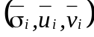 - сингулярні трійки матриці стеганоповідомлення. Формула (7) являє собою в загалному випадку деяку частину інформацію, що була вбудована у захищене поле контейнера і визначається як різниця малорангових апроксимацій матриці контейнера та стеганоповідомлення.
У методі, що представлений у роботі [7], згідно до формули (7) об'єм ЗІ вираховується як норма матриці різниці малорангових апроксимацій матриць ЦЗ контейнера та стеганоповідомлення, а це значить, що на об'єм ЗІ впливає не лише кількість СНЧ, що мають достатню відокремленість по відношенню до збурної дії, що задовольняє співвідношення (6), але й збурення, що матриця контейнера отримує внаслідок вбудовування ДІ.
Крім того, поняття достатньої відокремленості СНЧ (6), а також відповідного захищеного СНВ вводиться по відношенню до збурної дії Е. Використовувана кількісна оцінка збурної дії, яка скрізь ((3), (5), (6)) фігурує у вигляді матричної норми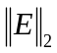, буде залежати від розміру матриці Е, тобто від розміру матриці ЦЗ-контейнера: чим більше розмір матриці, тим більше , що підтверджується результатами обчислювального експерименту.
Тому для зменшення впливу розміру матриці конейнера на вираховування об’єму захищеної інформації у роботі [8] було запропоновано нову формулу вираховування нормованого об’єму захищеної інформації (НЗІ) до об’єму усієї вбудованої інформаці:
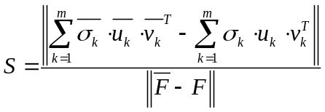 (8) де норма??те ж саме позначення??? Замість S буде S_{n}

Нормування обсягу ЗІ дало можливість підвищити ефективність методу вибору контейнера в порівнянні з аналогами, зокрема з [7], але систематично не прибрало так званий ефект «розсіювання» отримуваних значень НЗІ для ЦЗ, що складають множину можливих контейнерів, коли деякі СП, що формувалися на основі ЦЗ, які мали близькі значення НЗІ, значно розрізнялися по стійкості до атак проти вбудованого повідомлення, кількісним показником якої виступає NС - коефіцієнтом кореляції між вбудованою інформаціїєю, що представляє бінарну послідовність , та декодованою , ;
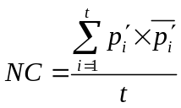 (9)
де якщо , і якщо .

Таким часом, сам по собі цей ефект не впливає негативно на результат вибору, якщо не «захопить» ЦЗ з найбільшим обсягом НЗІ. На жаль, одним з проявів цього ефекту стало те, що були зафіксовані нечисленні випадки, коли СП, сформоване на основі контейнера з найбільшим обсягом НЗІ, могло мати стійкість, значно менше від максимально можливої для ЦЗ з заданої множини (рис.1). І хоча такі випадки є одиничними, вони вказують на необхідність проведення додаткових досліджень властивостей ЦЗ – потенційних контейнерів для забезпечення правильного вибору.
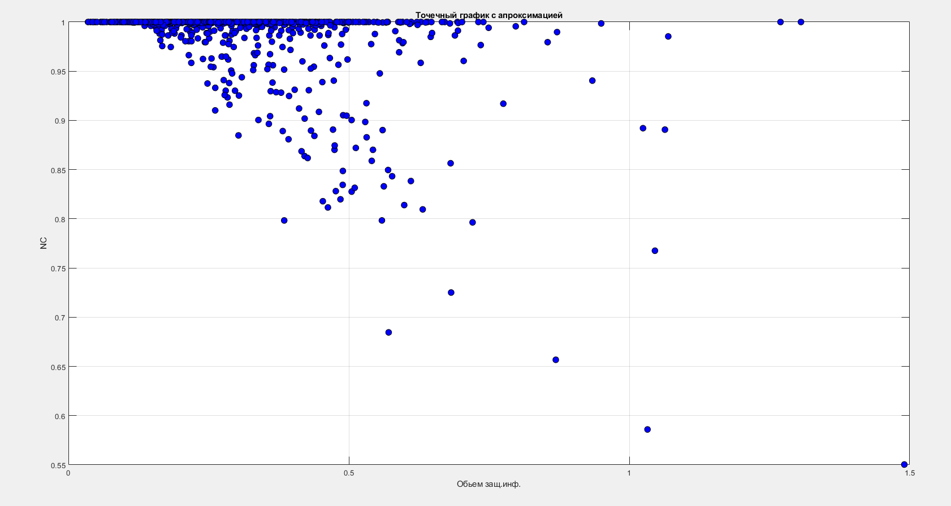
Рисунок 1. - а) Залежність NC від об'єму захищеної інформації для контейнерів збережених у форматі PGM (без втрат): метод [8], з використанням стеганометоду Жао-Коха в умовах атаки стисненням з коефіцієнтом якості QF=85.

Метою роботи є підвищення стійкості стеганосистеми до атак проти вбудованого повідомлення шляхом модифікації методу вибору контейнера, запропонованого у роботі [8].
Для досягнення мети в роботі розв’язуються наступні задачі:
      - Встановити властивості ЦЗ, наслідком яких може бути значна величина НЗІ;
      - Визначення властивостей ЦЗ, наявність яких призводе до невідповідності значного обсягу НЗІ і кількісного показника стійкості стеганоповідомлення до атак проти вбудованого повідомлення;
      - Розробка методу відсіювання з множини потенційних контейнерів ЦЗ, які породжують нестійкі СП зі значним обсягом НЗІ;
      - Оцінка ефективності модифікованого методу вибору контейнера зі скінченної множини для забезпечення відносної стійкості стеганоповідомлення до атак при вбудованого повідомлення.

2. Причини можливої невідповідності обсягу нормованої захищеної інформації і стійкості стеганоповідомлення до збурних дій
При проведенні досліджень по тематиці роботи було встановлено, що обсяг НЗІ може зростати, навіть перевищуючи 1. Прикладом може слугувати рис.1. Дійсно, з урахуванням (2*), маємо:

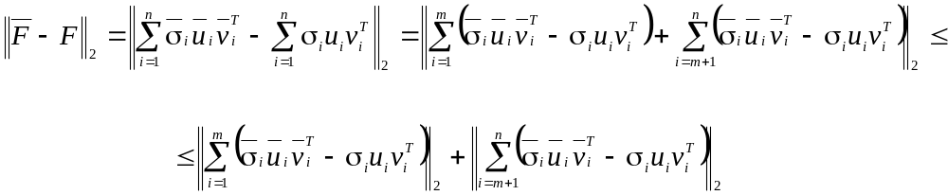 (*)

Перший доданок в правій частині (*) представляє обсяг ЗІ у відповідності з (7), тобто чисельник (8). Якщо
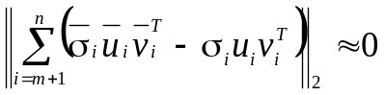, (**)
то 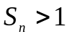. З’ясуємо, коли може мати місце (**). Оскільки
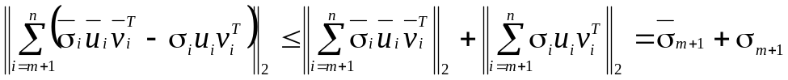,

то при незначній величині 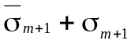 (**) буде виконуватися. Враховуючи відповідність між частотними складовими ЦЗ і сингулярними трійками його матриці, а також те, які сингулярні трійки потрапляють в S, з великою долею ймовірності можна стверджувати, що (**) буде виконуватися, коли вміст високочастотної і середньочастотної складових в ЦЗ буде дуже незначним, тобто маємо ЦЗ з великими ділянками малих перепадів значень яскравості – фонові. Таким чином, саме для фонових ЦЗ існує значна ймовірність, що НЗІ в них буде більше 1. Висновок поки якісний.
До отриманого висновку можна прийти і інакше. Нехай ЦЗ містить великі ділянки з незначними перепадами значень яскравості. Зауважимо, що таке припущення взагалі є дуже актуальним для величезної кількості ЦЗ, які генеруються різноманітними програмними комплексами з використанням штучного інтелекту. Тут можливі ситуації наявності значних областей зображення, які взагалі будуть мати одиничний ранг (при розгляді прямокутної області). Це означає, що вміст високочастотної (а можливо, і середньочастотної) складової в нього буде порівняно малий. Враховуючи зв'язок між сингулярними трійкам матриці зображення і частотними складовими, можна стверджувати, що відносно рано настане момент (номер і), починаючи з якого СНЧ будуть порівнянні одне з одним і з нулем, приводячи до порівнянності з нулем і відокремленості таких СНЧ. При цьому, як показано в [Молдова 25], область стабілізації як СНЧ, так і СНВ для таких ЦЗ при збуренні настає раніше, ніж для ЦЗ, що містять контури і деталі (рис.* можливо, його не будемо включати,це для вас, щоб ви подивилися, як це вигляда).
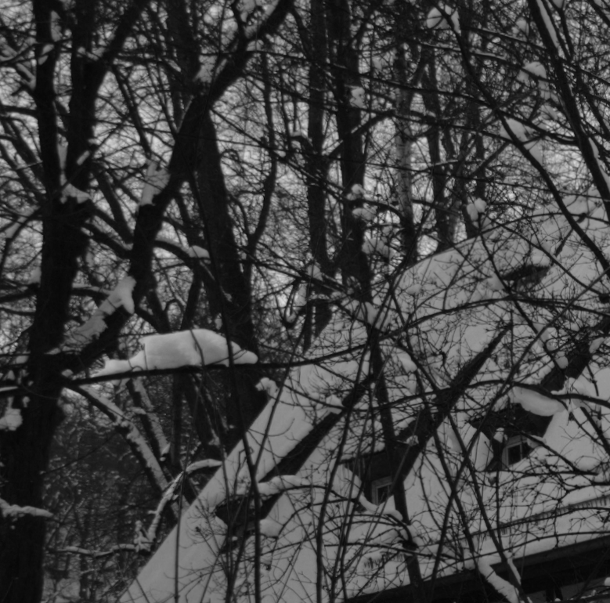 | 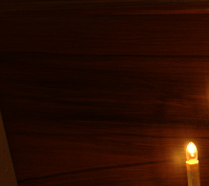
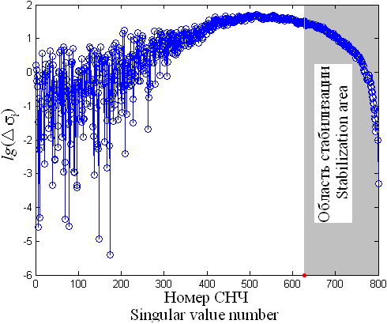 | 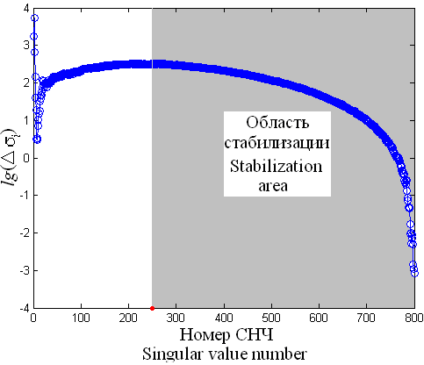
а | б
Рис.*. Иллюстрация зависимости величины ТВ для области стабилизации от свойств ЦИ при одном и том же ВВ (гауссовский шум с нулевым математическим ожиданием и D= 0.00001): а – ЦИ, имеющее многочисленные значительные перепады значений яркости пикселей; б – ЦИ, основная часть которого не имеет перепадов значений яркости²

Область стабілізації включає СНЧ, збурення яких монотонно спадає зі зростанням номеру, при цьому обмежуючим фактором для збурення стає відокремленість цього СНЧ. Варіації для збурень мають лише початкові СНЧ, тобто ті, що не потрапляють в область стабілізації. Враховуючи те, що зміни фонового зображення, як правило, сприяють збільшенню високочастотної складової, оскільки очікуваним є зростання перепадів значення яскравості в межах фонової частини, то, зрозуміло, що постраждає і низькочастотна складова. Але якщо для збурень сингулярних трійок з найменшими СНЧ, які відповідають, головним чином, високим частотам, ці збурення обмежені областю стабілізації, то для найбільших СНЧ потенційна можливість для коливань їх збурень, які зверху обмежуються лише величиною норми матриці збурення, існує значна ймовірність того, що вони у відносному сенсі збуряться значніше, ніж при тій самій ЗД для контурного зображення, забезпечуючи при цьому відносно значний чисельник в (8). Таким чином, і з цього боку природно очікувати від фонових зображень відносно великої ЗІ. Інша справа, що взагалі включати такі зображення в бази потенційних контейнерів немає сенсу з урахуванням того, що для таких контейнерів набагато складніше забезпечити надійність сприйняття стеганоповідомлення з урахуванням того, що при вбудові ДІ, вона, як правило, розподіляється по всій матриці контейнера, якщо не робиться додатковий вибір найбільш прийнятних підобластей його матриці. НАДО ПОТОМ СКАЗАТЬ, ЧТО УДОСКОН,МЕТОД ЩЕ Й НАДІЙНІСТЬ СПРИЙНЯТТЯ ПІДВИЩУЄ.
Але наша проблема в тому, що ЦЗ, що мають відносно значну НЗІ потім дають малу стійкість відповідного стеганоповідомлення. Чому і коли? По-перше, з’ясуємо, коли НЗІ не відносно, а абсолютна велика. Це властиво для засвітлених фонових ЦЗ, у яких значна частина пікселів має яскравості в незначному околі 255. Дійсно, відповідно з тим, що енергія N(F) може бути обчислена у відповідності з формулою: 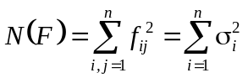, значення 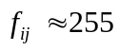, якщо їх значна кількість, призведуть до великих значень перших декількох СНЧ. Великі значення цих СНЧ з урахуванням того, що 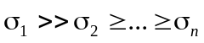, забезпечить їх великі відокремленості і, як наслідок, те, що m буде відносно значно відрізнятися від 1, тобто тут великий обсяг НЗІ є не просто ймовірним, а є достовірним. Але, оскільки велика частина пікселів буде знаходитися в незначному околі 255, то при вбудові ДІ тут велика ймовірність того, що яскравість збурених пікселів після вбудови перевищить 255, а результатом введення все ж таки таких пікселів в потрібні межі [0,255] може бути знищення вбудованої інформації, в результаті чого NC падає. Це – перші претенденти на викід.
Що стосується інших фонових зображень, то вони теж є претендентами на викід. В [Боб+Коб+Сок] показано, що взагалі ефект розсіювання пов’язаний з наступним. Очевидно, що не всі СНВ з тих, які відповідають СНЧ з достатньою відокремленістю, є нечутливими до збурних дій. Більше того, відокремленість СНЧ не є мірою чутливості для кожного СНВ до ЗД. Очевидно, це можна стверджувати лише для тих СНВ, СНЧ яких мають дуже значну відокремленість, перетворюючи праву частину (5) практично в нуль. У такому разі відповідний СНВ без варіантів буде нечутливий до ЗД 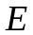 (в припущенні, що кут 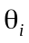 повороту СНВ гострий). Однак навіть якщо виконується (6), це не гарантує адекватну відповідь СНВ на збурення: при малій ЗД кут його повороту може бути далекий від нуля, а величина кута визначатиметься не тільки вбудовою ДІ, а й збуреннями, не пов'язаними безпосередньо зі стеганоперетвренням, наприклад, похибками округлень. Такі збурення захищених векторів дають ілюзію значного обсягу ЗІ, що не відповідає дійсності. Все вищезазначене пояснює і те, що при максимальному обсязі ЗІ відповідний контейнер може давати СП, стійкість якого не є максимальною з можливих для множини K. Крім того, якщо для фонового зображення велика кількість пікселів має яскравості з околу нуля, то для такого зображення, як і для засвітленого, дуже ймовірною є ситуація, коли після вбудови значення яскравості стане відємним, а тому отримає наступне збурення, не пвязане зі стеганоперетворенням, для повернення в межі [0,255], а ДІ може бути зруйнована.

Зі

Модифікація методу вибору стеганографічного контейнера
Для забезпечення досягнення мети пропонується модифікація методу вибору стеганоконтейнера, запропонованого у роботі [8] за допомогою вбудовування методу відсіювання цифрових зображень, алгоритм якого запропонований далі:
Крок 1: Для кожного ЦЗ 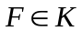:
  - Підрахувати кількість пікселів, які мають значення близьке до 0 чи 255 з відхиленням у 5.
  - Якщо кількість таких пікселей перевищує десяту частину всіх пікселей - виконати крок 2.
Крок 2:
2.1 Зображення розбивається на блоки 8x8.
2.2 Для кожного такого блоку вираховується середнє значення відхилення значень яскравості кожного пікселя від середнього значення яксравості пікселів цього блоку.
2.3 Вираховується кількість блоків у зображені, у яких відхилення, вирахуване в 2.2, менше ніж 3.
2.4 Якщо кількість таких блоків перевищує 25 відсотків усіх блоків зображення - таке зображення вважається непригодним для використання в якості стеганоконтейнера.
Запропонований метод відсіювання має незначну обчислювальну складність - 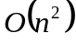 операцій для -матриці, дозволяє швидко зменшити кількість «претендентів»-контейнерів перед дослідженням обсягу ЗІ, для обчислювання якого для одного ЦЗ необхідно 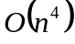 операцій.

Результати практичного експерименту
Для оцінки ефективності модифікації методу, що був запропонований у роботі [8] було проведено обчислювальний експеримент, в ході якого були використані стеганометоди: Жао і Коха [9], а також стеганометоди запропоновані у роботах [10] та [11]. В якості атак проти вбудованого повідомлення розглядалися: накладання мульиплікативного та гауссівського шумів з дисперсією 0,001 та атака стисненням з коефіцієнтом якості QF=85. В якості кінцевої вибірки контейнерів-зображень було обрано вибірку із 500 цифрових зображень згенерованих за допомогою штучного інтелекту, 1000 цифрових зображень у форматі JPG (із втратами)та 1000 цифрових зображень у форматі PGM (без втрат) взятих із незалежний джерел [12] та [13] відповідно.
Вибірку ЦЗ згенерованих за допомогою штучного інтелекту було включено до обчислювального експерименту через наступні фактори:
- Стрімке зростання частки ЦЗ сформованих за допомогою штучного інтелекту у інформаційному просторі.
- Складність стеганоаналізу таких зображень, через відмінності у статистичних характеристиках відносно звичайних ЦЗ.
Для оцінки ефективності запропонованого методу вибору стеганоконтейнера використовується, по аналогії з [8], різниця між коефіцієнтом кореляції NC (9) між вбудованою інформаціїєю, що представляє бінарну послідовність , та декодованою , контейнера з найбільшим об'ємом захищеної інформації (8) та найбільшим NC з усієї вибірки контейнерів-претендентів.
(9)
де якщо , і якщо .
Деякі з результатів обчислювального експерименту відображені на рис.1-5.
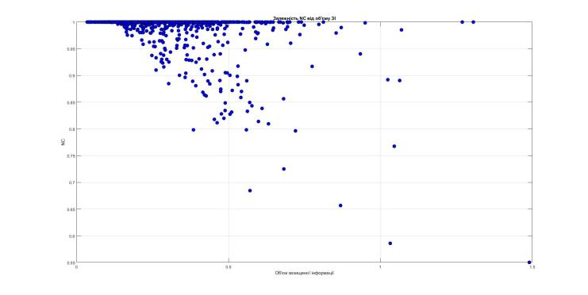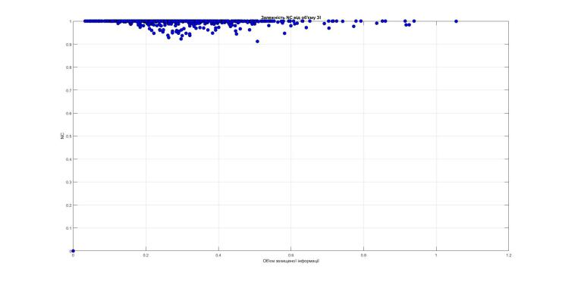
Рисунок 2. – Залежність NC від об'єму захищеної інформації для контейнерів збережених у форматі PGM (без втрат): а – метод [8], б – метод, запропонований в роботі, з використанням стеганометоду Жао-Коха в умовах атаки стисненням з коефіцієнтом якості QF=85
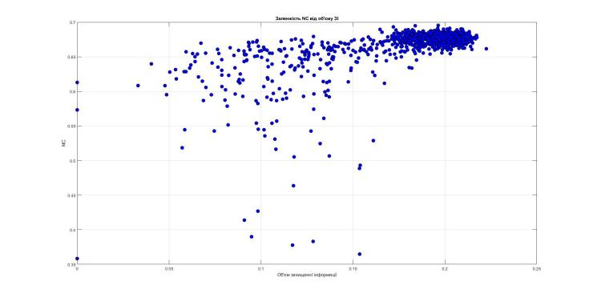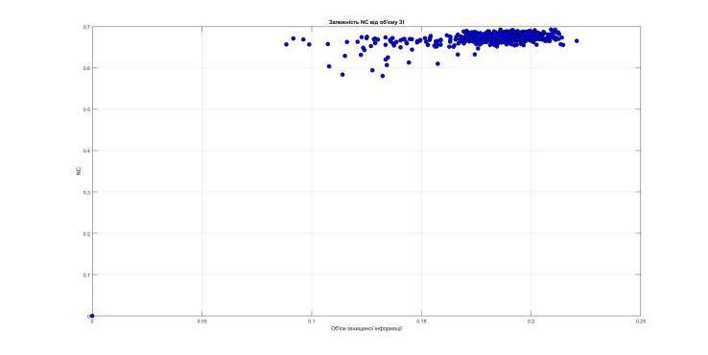
Рисунок 3. – Залежність NC від об'єму захищеної інформації для контейнерів збережених у форматі JPG (з втратами): а – метод [8], б – метод, запропонований в роботі, з використанням стеганометоду [11]в умовах накладання гаусівського шуму з дисперсією 0,001
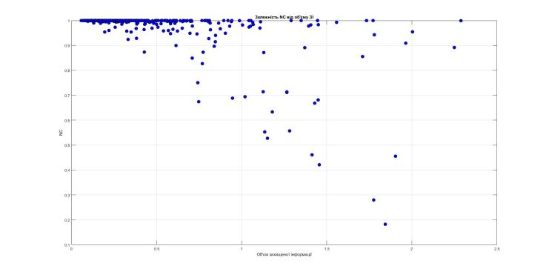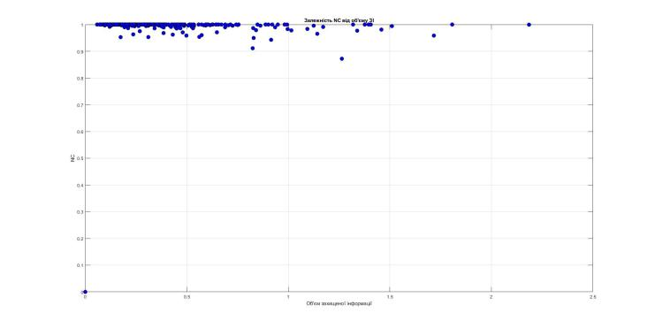
Рисунок 4. – Залежність NC від об'єму захищеної інформації для контейнерів згенерованих за допомогою штучного інтелекту: а – метод [8], б – метод, запропонований в роботі, з використанням стеганометоду [10]в умовах атаки стисненням з коефіцієнтом якості QF=85
А ЦЗ з макс.обсягом ЗІ буде однаковим при відсіканні і без відсікання? (як коли, це відображується у таблиці. Але для наведених рисунків - у першому випадку різні, для двух інших - одинакові)

Результати порівняльного аналізу запропонованого методу та методу [8] для стеганоконтейнерів згенерованих за допомогою штучного інтелекту: Чому ми до них звернулися?
Стеганометод | Збурна дія | Значення NC, що відповідає максимальному об'єму ЗІ |  | Максимальне значення NC в умовах експерименту
Стеганометод | Збурна дія | Метод [8] | Запропонований метод | Максимальне значення NC в умовах експерименту
Метод з кодовим управлінням вбудовування ДІ (просторова область вбудовування ДІ) [10] | Стиснення з втратами з QF=85 | 0,999 | 1 | 1
 | Гауссівський шум с матоочікуванням 0 і D=0.001 | 0.675 | 0,6786 | 0,721
 | Мультиплікативний шум с D=0.001 | 0.987 | 0,999 | 1
Метод модифікації максимального СНЧ (вбудовування ДІ - область сингулярного розкладання)  [11] | Стиснення з втратами з QF=85 | 1 | 1 | 1
 | Гауссівський шум с матоочікуванням 0 і D=0.001 | 0.998 | 0.999 | 1
 | Мультиплікативний шум с D=0.001 | 0.999 | 1 | 1
Метод Коха і Жао (частотна область вбудовування ДІ) [19] | Стиснення з втратами з QF=85 | 0,999 | 0,999 | 1
Метод Коха і Жао (частотна область вбудовування ДІ) [19] | Гауссівський шум с матоочікуванням 0 і D=0.001 | 0,781 | 0,781 | 0,9488
Метод Коха і Жао (частотна область вбудовування ДІ) [19] | Мультиплікативний шум с D=0.001 | 1 | 1 | 1

Результати порівняльного аналізу запропонованого методу та методу [8] для стеганоконтейнерів збережених у форматі JPG (з втратами):
Стеганометод | Збурна дія | Значення NC, що відповідає максимальному об'єму ЗІ |  | Максимальне значення NC в умовах експерименту
Стеганометод | Збурна дія | Метод [8] | Запропонований метод | Максимальне значення NC в умовах експерименту
Метод з кодовим управлінням вбудовування ДІ (просторова область вбудовування ДІ) [10] | Стиснення з втратами з QF=85 | 1 | 1 | 1
 | Гауссівський шум с матоочікуванням 0 і D=0.001 | 0.662 | 0,665 | 0,693
 | Мультиплікативний шум с D=0.001 | 1 | 1 | 1
Метод модифікації максимального СНЧ (вбудовування ДІ - область сингулярного розкладання)  [11] | Стиснення з втратами з QF=85 | 1 | 1 | 1
 | Гауссівський шум с матоочікуванням 0 і D=0.001 | 0.999 | 0.999 | 1
 | Мультиплікативний шум с D=0.001 | 1 | 1 | 1
Метод Коха і Жао (частотна область вбудовування ДІ) [19] | Стиснення з втратами з QF=85 | 1 | 1 | 1
Метод Коха і Жао (частотна область вбудовування ДІ) [19] | Гауссівський шум с матоочікуванням 0 і D=0.001 | 0,91 | 0,92 | 0,963
Метод Коха і Жао (частотна область вбудовування ДІ) [19] | Мультиплікативний шум с D=0.001 | 1 | 1 | 1

Результати порівняльного аналізу запропонованого методу та методу [8] для стеганоконтейнерів збережених у форматі PGM (без втрат):
Стеганометод | Збурна дія | Значення NC, що відповідає максимальному об'єму ЗІ |  | Максимальне значення NC в умовах експерименту
Стеганометод | Збурна дія | Метод [8] | Запропонований метод | Максимальне значення NC в умовах експерименту
Метод з кодовим управлінням вбудовування ДІ (просторова область вбудовування ДІ) [10] | Стиснення з втратами з QF=85 | 1 | 1 | 1
 | Гауссівський шум с матоочікуванням 0 і D=0.001 | 0.6821 | 0.68 | 0,72
 | Мультиплікативний шум с D=0.001 | 1 | 1 | 1
Метод модифікації максимального СНЧ (вбудовування ДІ - область сингулярного розкладання)  [11] | Стиснення з втратами з QF=85 | 1 | 1 | 1
 | Гауссівський шум с матоочікуванням 0 і D=0.001 | 1 | 1 | 1
 | Мультиплікативний шум с D=0.001 | 1 | 1 | 1
Метод Коха і Жао (частотна область вбудовування ДІ) [19] | Стиснення з втратами з QF=85 | 0,55 | 1 | 1
Метод Коха і Жао (частотна область вбудовування ДІ) [19] | Гауссівський шум с матоочікуванням 0 і D=0.001 | 0,876 | 0,876 | 0,938
Метод Коха і Жао (частотна область вбудовування ДІ) [19] | Мультиплікативний шум с D=0.001 | 1 | 1 | 1

Висновок
В ході написання роботи було досягнуто поставленої мети, а саме забезпечено підвищення стійкості стеганографічної системи до атак проти вбудованого повідомлення шляхом модифікації методу, запропонованого у роботі [8].
Модифікація методу полягає у вбудовуванні фільтра, що відсіює контейнери-претенденти з великою кількістю пікселів, значення яких близьке до 0 та 255 та великою часткою фонової частини. Вбудовування цього фільтру у метод вибору контейнера підвищило ефективність методу на 1,8 % загалом.

Перелік посилань
- Стеганографія : навчальний посібник / О. О. Кузнецов, С. П. Євсеєв, О. Г. Король. – Х. : Вид. ХНЕУ, 2011. – 232 с. (Укр. мов.)
- Ліщина Н. М. Аналіз стійкості стеганографічних систем / Н. М. Ліщина // ScienceRise. - 2015. - № 8(2). - С. 14-17. - Режим доступу:http://nbuv.gov.ua/UJRN/texc_2015_8(2)__3.
- Selecting Cover for Image Steganography by Correlation Coefficient URL: DOI. 10.1109/ETCS.2010.33.
- Abed S., Al-Roomi S. A., Al-Shayeji M. Efficient cover image selection based on spatial block analysis and DCT embedding. Journal on Image and Video Processing. 2019. No. 1. https://doi.org/10.1186/s13640-019-0486-8.
- Nikishova A.V., Omelchenko T.A., Makedonskij S.A. Steganographic embedding in containers-images. IOP Conf. Series: Journal of Physics: Conf. Series 1015. 2018. 042041 doi: 10.1088/1742-6596/1015/4/042041 URL: https://iopscience.iop.org/article/10.1088/1742-6596/1015/4/042041/pdf.
- Kobozeva A.A., Narimanova E.V. Stegoimage disturb sensitivity estimate. SystemResearch and Information Technologies, 2008, no. 3, pp. 52-65.
- Bobok I., Kobozieva A., Sokalsky S. The Problem of Choosing a Steganographiccontainer in Conditions of Attacks against an Embedded Message. URL:https://journal.ie.asm.md/assets/files/07_04_56_2022.pdf
- Сокальський С. М. Модифікація методу вибору контейнера для зменшення чутливості стеганоповідомлення до збурних дій. Режим доступу: http://immm.op.edu.ua/files/archive/n3-4_v13_2023/2023_3-4(14).pdf
- Fedorov A., Rubel A.S. Detection of Hidden Data Embedded by the Koch and Zhao. method Available at: https://www.researchgate.net/publication/283463767 (accessed23.09.2022)
- Singh A.K., Singh J., Singh H.V. Steganography in Images Using LSB Technique.International Journal of Latest Trends in Engineering and Technology, 2015, vol. 5, no. 1, pp.426-430.
- Sokolov A.V. Multiple access steganographic method based on code control andfrequency arrangements. Informatics and Mathematical Methods in Simulation, 2021, vol. 11,no. 3, pp. 147-161.
- Melnik M.A. Steganoalgoritm, ustoichivyi k szhatiyu [A compression resistant steganoalgorithm]. Informatsiyna Bezpeka – Information Security, 2012, no. 2, pp. 99-106.
- Images Dataset. URL: https://www.kaggle.com/datasets/pavansanagapati/imagesdataset
- BOSSbase 1.01: база цифрових зображень для досліджень у галузі стеганографії [Електронний ресурс]. – Режим доступу: http://agents.fel.cvut.cz/stegodata/BOSSbase_1.01.zip

